**Phân tích để tài “Xây dựng website tìm kiếm việc làm part-time cho sinh viên”**

1 Giới thiệu

* 1. Mục đích

Tài liệu này nhầm mục đích mô tả các yêu cầu, tính năng của hệ thống.

* 1. Phạm vi

Tổng quan bài toán:

Hiện nay với sinh viên ngoài việc tiếp thu kiến thức trên giảng đường thì việc học hỏi thêm các kiến thức ở môi trường làm việc cũng rất được các sinh viên quan tâm. Do đó việc được tiếp xúc, làm việc với môi trường đi làm tạo lợi thế cho sinh viên khi ra trường. Tuy nhiên, lịch học ở trên trường làm cho sinh viên không thể đi làm toàn thời gian mà chỉ có thể sắp xếp được một số thời gian nhất định trong tuần.

Đối với doanh nghiệp, nhu cầu về nhân sự chất lượng là rất lớn. Tuy nhiên trong thực tế, các doanh nghiệp lại mất một khoảng thời gian nhất định để đào tạo lại nhân sự khi mới ra trường để có thể đảm bào làm việc.

Từ thực tế như trên, em sẽ xây dựng website cho phép sinh viên có thể tìm kiếm các công việc part time phù hợp với lịch học từ danh sách các công việc mà doanh nghiệp đưa ra.

* 1. Từ điền thuật ngữ
  2. Tài liệu tham khảo

2 Tổng quan

2.1 Các tác nhân

Phần mềm gồm 3 tác nhân chinh:

* Quản trị viên: là người quản trị phần mềm, ngoài chức năng quản lý tài khoản người dùng, quản trị viên còn quản lý danh mục ngành nghề
* Sinh viên: là người đăng nhập vào hệ thống với tư cách là sinh viên
* Doanh nghiệp: là tác nhân đăng nhập vào hệ thống với tư cách là doanh nghiệp.

2.2 Biểu đồ use case tổng quan

Sinh viên khi đăng nhập thành công với vai trò là sinh viên thì có thể quản lý hồ sơ cá nhân, ứng tuyển công việc, đánh giá công việc khi đã hoàn thành

Doanh nghiệp khi đăng nhập thành công với tư cách doanh nghiệp có thể quản lý các công việc đã tải lên, có thể xem thống kê về các chỉ số liên quan, quản lý danh sách ứng viên

Admin có quyền quản lý tài khoản và quản lý các loại ngành nghề có trong hệ thống

2.3 Biểu đồ usecase phân rã

2.4 Quy trình nghiệp vụ

2.4.1 Quy trình quản lý hồ sơ cá nhân

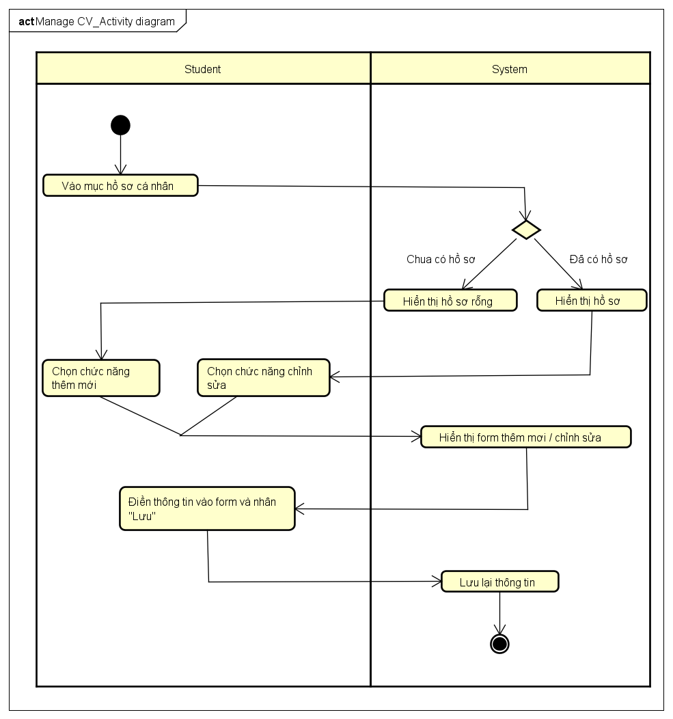

2.4.2 Quy trình nộp hồ sơ ứng tuyển

2.4.4 Quy trình đánh giá công việc

2.4.5 Quy trình quản lý danh mục ngành nghề

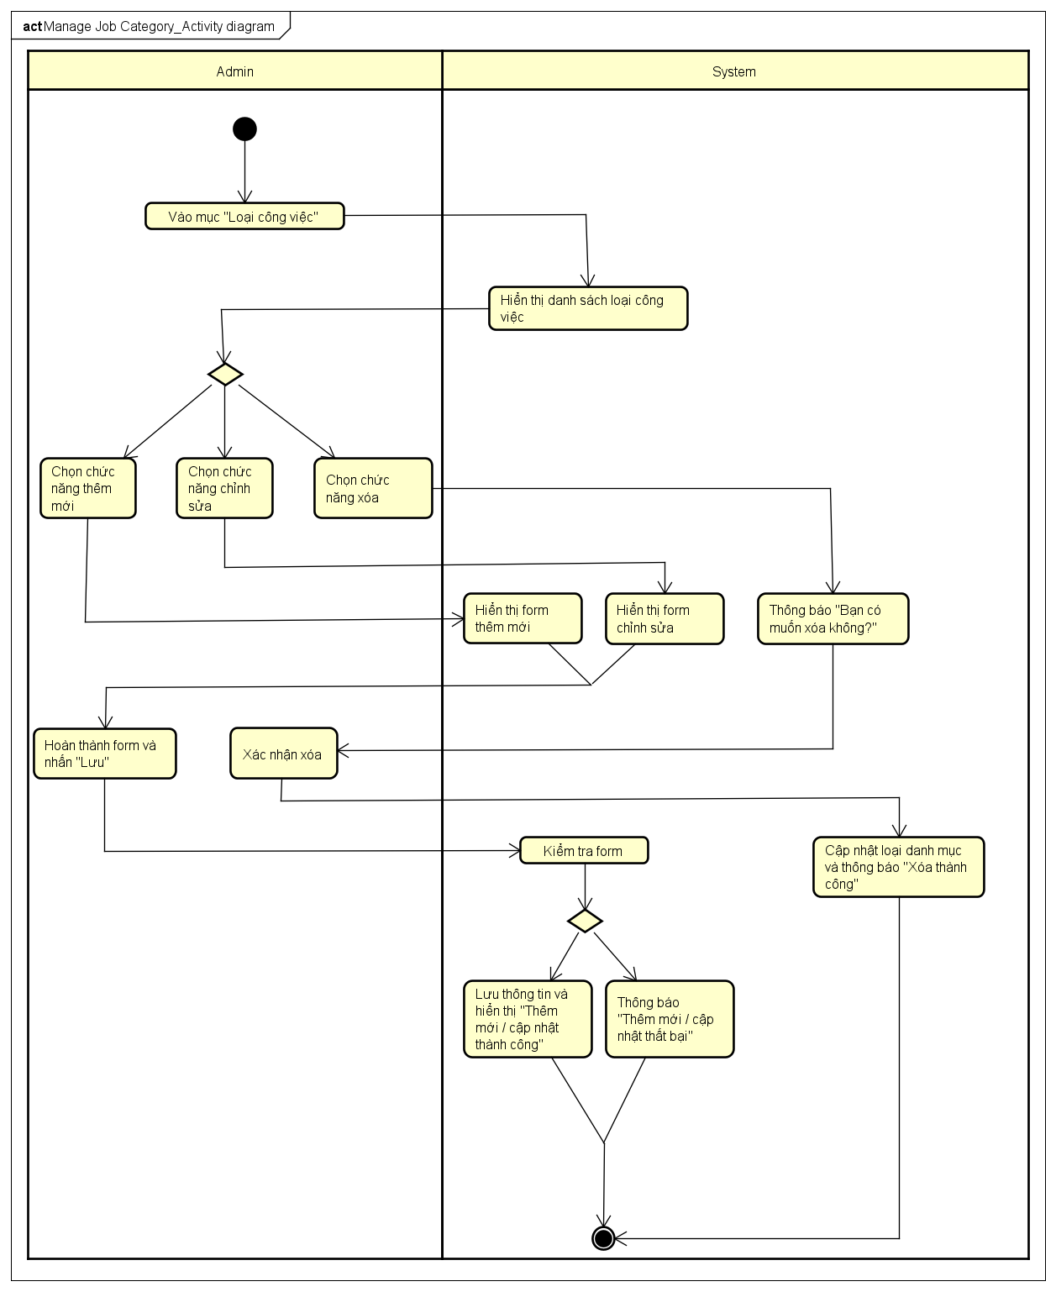

2.4.6 Quy trình quản lý tài khoản

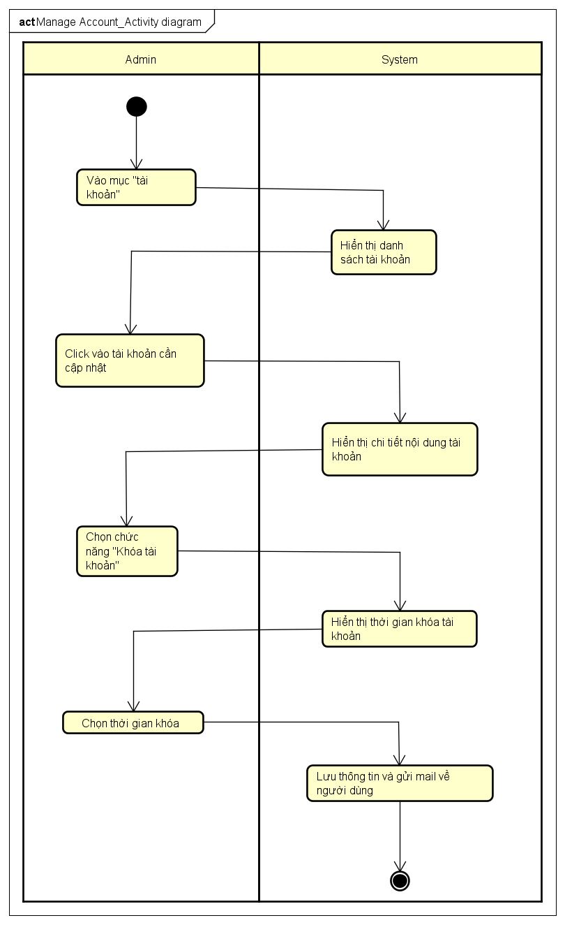

3 Đặc tả chức năng

3.1 Đặc tả usecase UC001 “Manage CV”

3.1.1 Thêm mới

|  |  |  |  |
| --- | --- | --- | --- |
| Mã Use case | UC001 | Tên Use case | Manage CV |
| Tác nhân | Sinh viên | | |
| Tiền điều kiện | Người dùng đăng nhập thành công với vai trò là Sinh viên | | |
| Luồng sự kiện chính  (Thành công) | |  |  |  | | --- | --- | --- | | STT | Thực hiện bởi | Hành động | | 1 | Sinh viên | Vào mục hồ sơ cá nhân | | 2 | Hệ thống | Hiển thị hồ sơ rỗng | | 3 | Sinh viên | Chọn chức năng Thêm mới | | 4 | Hệ thống | Hiển thị form thêm mới | | 5 | Sinh viên | Hoàn thành form thêm mới và nhấn lưu | | 6 | Hệ thống | Kiểm tra form hợp lệ hay không | | 7 | Hệ thống | Thông báo thêm mới thành công và hiển thị hồ sơ lên màn hình | | | |
| Luồng sự kiện thay thế | |  |  |  | | --- | --- | --- | | STT | Thực hiện bởi | Hành động | | 6a | Hệ thống | thông báo lỗi: form không hợp lệ, thêm mới không thành công | | | |
| Hậu điều kiện | Không | | |

3.1.2 Cập nhật

|  |  |  |  |
| --- | --- | --- | --- |
| Mã Use case | UC001 | Tên Use case | Manage CV |
| Tác nhân | Sinh viên | | |
| Tiền điều kiện | Người dùng đăng nhập thành công với vai trò là Sinh viên | | |
| Luồng sự kiện chính  (Thành công) | |  |  |  | | --- | --- | --- | | STT | Thực hiện bởi | Hành động | | 1 | Sinh viên | Vào mục hồ sơ cá nhân | | 2 | Hệ thống | Hiển thị hồ sơ sinh viên | | 3 | Sinh viên | Chọn chức năng Cập nhật | | 4 | Hệ thống | Hiển thị form cập nhật | | 5 | Sinh viên | Hoàn thành form cập nhật và nhấn lưu | | 6 | Hệ thống | Kiểm tra form hợp lệ hay không | | 7 | Hệ thống | Thông báo cập nhật thành công và hiển thị hồ sơ lên màn hình | | | |
| Luồng sự kiện thay thế | |  |  |  | | --- | --- | --- | | STT | Thực hiện bởi | Hành động | | 6a. | Hệ thống | thông báo lỗi: form không hợp lệ, cập nhật không thành công | | | |
| Hậu điều kiện | Không | | |

* Dữ liệu đầu vào của hồ sơ:

|  |  |  |  |  |  |
| --- | --- | --- | --- | --- | --- |
| **STT** | **Trường dữ liệu** | **Mô tả** | **Bắt buộc?** | **Điều kiện hợp lệ** | **Ví dụ** |
| 1 | Họ (*) |  | Có | Bao gồm chữ cái, chữ số và dấu _ | Lê |
| 2 | Tên đệm |  | Không | Bao gồm chữ cái, chữ số và dấu _ | Phương |
| 3 | Tên (*) |  | Có | Bao gồm chữ cái, chữ số và dấu _ | Nam |
| 4 | MSSV (*) |  | Có | Theo quy định của trường HUST (gồm 8 chữ số) | 20183957 |
| 5 | Số điện thoại |  | Không | Dãy số có 10-12 chữ số | 0332430458 |
| 6 | Địa chỉ |  | Không | Tối đa 200 ký tự | 102 Khương Trung, Thanh Xuân, Hà Nội |
| 7 | Giải thưởng |  | Không | Không quá 500 ký tự | HSG Quốc gia môn Toán … |
| 8 | Chứng chỉ |  | Không | Không quá 500 ký tự | TOEIC 600, … |
| 9 | Điểm mạnh |  | Không | Không quá 500 ký tự | Thuật toán, … |
| 10 | Điểm yếu |  | Không | Không quá 500 ký tự |  |
| 11 | Sở thích |  | Không | Không quá 500 ký tự |  |

3.2 Đặc tả usecase UC002 “Apply Job”

|  |  |  |  |
| --- | --- | --- | --- |
| Mã Use case | UC002 | Tên Use case | Apply Job |
| Tác nhân | Sinh viên | | |
| Tiền điều kiện | Người dùng đăng nhập thành công với vai trò là Sinh viên | | |
| Luồng sự kiện chính  (Thành công) | |  |  |  | | --- | --- | --- | | STT | Thực hiện bởi | Hành động | | 1 | Sinh viên | Tìm kiếm công việc | | 2 | Hệ thống | Hiển thị danh sách công việc phù hợp | | 3 | Sinh viên | Click vào một công việc cụ thể | | 4 | Hệ thống | Hiển thị chi tiết nội dung công việc | | 5 | Sinh viên | Chọn chức năng ứng tuyển công việc | | 6 | Hệ thống | Kiểm tra sinh viên có đủ điều kiện hay không | | 7 | Hệ thống | Lưu thông tin và thông báo “Hồ sơ đã được chuyển đến doanh nghiệp” | | | |
| Luồng sự kiện thay thế | |  |  |  | | --- | --- | --- | | STT | Thực hiện bởi | Hành động | | 6a | Hệ thống | Thông báo: “Sinh viên không đủ điều kiện ứng tuyển” | | | |
| Hậu điều kiện | Không | | |

3.3 Đặc tả usecase UC003 “Review Job”

|  |  |  |  |
| --- | --- | --- | --- |
| Mã Use case | UC003 | Tên Use case | Apply Job |
| Tác nhân | Sinh viên | | |
| Tiền điều kiện | Người dùng đăng nhập thành công với vai trò là Sinh viên | | |
| Luồng sự kiện chính  (Thành công) | |  |  |  | | --- | --- | --- | | STT | Thực hiện bởi | Hành động | | 1 | Sinh viên | Chọn chức năng đánh giá công việc | | 2 | Hệ thống | Kiểm tra sinh viên đủ điều kiện đánh giá công việc hay không | | 3 | Sinh viên | Hiển thị form đánh giá | | 4 | Hệ thống | Hoàn thành form đánh giá và nhấn “Lưu” | | 5 | Sinh viên | Lưu đánh giá và thông báo “Thêm đánh giá thành công” | | | |
| Luồng sự kiện thay thế | |  |  |  | | --- | --- | --- | | STT | Thực hiện bởi | Hành động | | 2a | Hệ thống | Thông báo: “Sinh viên không đủ điều kiện đánh giá công việc” | | | |
| Hậu điều kiện | Không | | |

*Dữ liệu đầu vào form đánh giá

|  |  |  |  |  |  |
| --- | --- | --- | --- | --- | --- |
| **STT** | **Trường dữ liệu** | **Mô tả** | **Bắt buộc?** | **Điều kiện hợp lệ** | **Ví dụ** |
| 1 | Nhận xét (*) |  | Có | Không quá 500 ký tự |  |
| 2 | Xếp hạng |  | Có |  |  |
| 3 | File đánh giá (*) |  | Có | File pdf | Nam |

3.4 Đặc tả usecase UC004 “Manage Job”

3.4.1 Thêm mới

|  |  |  |  |
| --- | --- | --- | --- |
| Mã Use case | UC004 | Tên Use case | Manage Job |
| Tác nhân | Doanh nghiệp | | |
| Tiền điều kiện | Người dùng đăng nhập thành công với vai trò là Doanh nghiệp | | |
| Luồng sự kiện chính  (Thành công) | |  |  |  | | --- | --- | --- | | STT | Thực hiện bởi | Hành động | | 1 | Doanh nghiệp | Vào mục công việc | | 2 | Hệ thống | Hiển thị danh sách công việc | | 3 | Doanh nghiệp | Chọn chức năng Thêm mới | | 4 | Hệ thống | Hiển thị form thêm mới | | 5 | Doanh nghiệp | Hoàn thành form thêm mới và nhấn lưu | | 6 | Hệ thống | Kiểm tra form hợp lệ hay không | | 7 | Hệ thống | Lưu dữ liệu và thực hiện thông báo thêm mới thành công | | | |
| Luồng sự kiện thay thế | |  |  |  | | --- | --- | --- | | STT | Thực hiện bởi | Hành động | | 6a | Hệ thống | thông báo lỗi: form không hợp lệ, thêm mới không thành công | | | |
| Hậu điều kiện | Không | | |

3.4.2 Cập nhật

|  |  |  |  |
| --- | --- | --- | --- |
| Mã Use case | UC004 | Tên Use case | Manage Job |
| Tác nhân | Doanh nghiệp | | |
| Tiền điều kiện | Người dùng đăng nhập thành công với vai trò là Doanh nghiệp | | |
| Luồng sự kiện chính  (Thành công) | |  |  |  | | --- | --- | --- | | STT | Thực hiện bởi | Hành động | | 1 | Doanh nghiệp | Vào mục công việc | | 2 | Hệ thống | Hiển thị danh sách công việc | | 3 | Doanh nghiệp | Chọn chức năng Cập nhật | | 4 | Hệ thống | Hiển thị form cập nhật | | 5 | Doanh nghiệp | Hoàn thành form cập nhật và lưu | | 6 | Hệ thống | Kiểm tra form hợp lệ hay không | | 7 | Hệ thống | Cập nhật dữ liệu và thông báo cập nhật thành công | | | |
| Luồng sự kiện thay thế | |  |  |  | | --- | --- | --- | | STT | Thực hiện bởi | Hành động | | 6a | Hệ thống | thông báo lỗi: form không hợp lệ, cập nhật không thành công | | | |
| Hậu điều kiện | Không | | |

* Dữ liệu đầu vào của công việc

|  |  |  |  |  |  |
| --- | --- | --- | --- | --- | --- |
| **STT** | **Trường dữ liệu** | **Mô tả** | **Bắt buộc?** | **Điều kiện hợp lệ** | **Ví dụ** |
| 1 | Mã công việc (*) |  | Có | Không quá 100 ký tự, chỉ chứa chữ cái, chữ số và ký tự _ | JOB_1123_1 |
| 1 | Tên công việc (*) |  | Có | Không quá 200 ký tự |  |
| 2 | Mô tả công việc (*) |  | Có | Không quá 500 ký tự |  |
| 3 | Thời gian làm việc thứ 2 |  | Không | Giờ bắt đầu và giờ kết thúc | 13h30 đến 17h30 |
| 4 | Thời gian làm việc thứ 3 |  | Không | Giờ bắt đầu và giờ kết thúc |  |
| 5 | Thời gian làm việc thứ 4 |  | Không | Giờ bắt đầu và giờ kết thúc |  |
| 6 | Thời gian làm việc thứ 5 |  | Không | Giờ bắt đầu và giờ kết thúc |  |
| 7 | Thời gian làm việc thứ 6 |  | Không | Giờ bắt đầu và giờ kết thúc |  |
| 8 | Thời gian làm việc thứ 7 |  | Không | Giờ bắt đầu và giờ kết thúc |  |
| 9 | Mức lương |  | Không | Tính theo VND |  |
| 10 | Ngành, nghề (*) |  | Có | Combobox theo loại ngành nghề |  |
| 11 | Địa điểm làm việc |  | Không | Không quá 200 ký tự |  |
| 12 | Yêu cầu công việc |  | Không | Không quá 500 ký tự |  |
| 13 | Ghi chú |  | Không | Không quá 500 ký tự |  |
| 14 | Trạng thái công việc (*) |  | Có | Đang tuyển / Không tuyển |  |
| 15 | File mô tả |  | Không | Loại file: pdf |  |

3.4.3 Xóa

|  |  |  |  |
| --- | --- | --- | --- |
| Mã Use case | UC004 | Tên Use case | Manage Job |
| Tác nhân | Doanh nghiệp | | |
| Tiền điều kiện | Người dùng đăng nhập thành công với vai trò là Doanh nghiệp | | |
| Luồng sự kiện chính  (Thành công) | |  |  |  | | --- | --- | --- | | STT | Thực hiện bởi | Hành động | | 1 | Doanh nghiệp | Vào mục công việc | | 2 | Hệ thống | Hiển thị danh sách công việc | | 3 | Doanh nghiệp | Chọn công việc cần xóa | | 4 | Hệ thống | Hiển thị chi tiết công việc | | 5 | Doanh nghiệp | Chọn chức năng xóa | | 6 | Hệ thống | Thông báo “Bạn có muốn xóa công việc này không” | | 7 | Doanh nghiệp | Xác nhận xóa | | 8 | Hệ thống | Cập nhật dữ liệu và thông báo “Xóa thành công” | | | |
| Luồng sự kiện thay thế | |  |  |  | | --- | --- | --- | | STT | Thực hiện bởi | Hành động | | 7a | Doanh nghiệp | Bỏ chọn xóa | | 8a | Hệ thống | Quay trở lại hiển thị chi tiết công việc | | | |
| Hậu điều kiện | Không | | |

3.5 Đặc tả usecase UC005 “Manage applicant”

|  |  |  |  |
| --- | --- | --- | --- |
| Mã Use case | UC005 | Tên Use case | Manage Applicant |
| Tác nhân | Doanh nghiệp | | |
| Tiền điều kiện | Người dùng đăng nhập thành công với vai trò là Doanh nghiệp | | |
| Luồng sự kiện chính  (Thành công) | |  |  |  | | --- | --- | --- | | STT | Thực hiện bởi | Hành động | | 1 | Doanh nghiệp | Vào mục ứng viên | | 2 | Hệ thống | Hiển thị danh sách ưng viên + công việc | | 3 | Doanh nghiệp | Click vào ứng viên + công việc | | 4 | Hệ thống | Hiển thị chi tiết công việc + ứng viên | | 5 | Doanh nghiệp | Chọn chấp nhận ứng viên | | 6 | Hệ thống | Cập nhật dữ liệu, thông báo chấp nhận thành công và gửi mail thông báo đến cho sinh viên | | | |
| Luồng sự kiện thay thế | |  |  |  | | --- | --- | --- | | STT | Thực hiện bởi | Hành động | | 5a | Doanh nghiệp | Chọn từ chối sinh viên | | 8a | Hệ thống | Cập nhật dữ liệu, thông báo từ chối thành công và gửi mail thông báo đến cho sinh viên | | | |
| Hậu điều kiện | Không | | |

3.6 Đặc tả usecase UC006 “Manage Job Category”

3.6.1 Thêm mới

|  |  |  |  |
| --- | --- | --- | --- |
| Mã Use case | UC006 | Tên Use case | Manage Job Category |
| Tác nhân | Admin | | |
| Tiền điều kiện | Người dùng đăng nhập thành công với vai trò là Admin | | |
| Luồng sự kiện chính  (Thành công) | |  |  |  | | --- | --- | --- | | STT | Thực hiện bởi | Hành động | | 1 | Admin | Vào mục loại công việc | | 2 | Hệ thống | Hiển thị danh sách loại công việc | | 3 | Admin | Click vào chọn chức năng thêm mới | | 4 | Hệ thống | Hiển thị popup thêm mới loại công việc | | 5 | Admin | Nhập tên ngành cần thêm | | 6 | Hệ thống | Lưu dữ liệu và thông báo thêm mới thành công | | | |
| Luồng sự kiện thay thế | Không | | |
| Hậu điều kiện | Không | | |

3.6.2 Cập nhật

|  |  |  |  |
| --- | --- | --- | --- |
| Mã Use case | UC006 | Tên Use case | Manage Job Category |
| Tác nhân | Admin | | |
| Tiền điều kiện | Người dùng đăng nhập thành công với vai trò là Admin | | |
| Luồng sự kiện chính  (Thành công) | |  |  |  | | --- | --- | --- | | STT | Thực hiện bởi | Hành động | | 1 | Admin | Vào mục loại công việc | | 2 | Hệ thống | Hiển thị danh sách loại công việc | | 3 | Admin | Click chức năng cập nhật loại danh mục | | 4 | Hệ thống | Hiển thị popup cập nhật loại danh mục | | 5 | Admin | Nhập tên loại danh mục cần chỉnh sửa | | 6 | Hệ thống | Thông báo cập nhật thành công | | | |
| Luồng sự kiện thay thế | Không | | |
| Hậu điều kiện | Không | | |

3.7 Đặc tả usecase UC007 “Manage account”

3.7.1 Khóa tài khoản

|  |  |  |  |
| --- | --- | --- | --- |
| Mã Use case | UC007 | Tên Use case | Manage Account |
| Tác nhân | Admin | | |
| Tiền điều kiện | Người dùng đăng nhập thành công với vai trò là Admin | | |
| Luồng sự kiện chính  (Thành công) | |  |  |  | | --- | --- | --- | | STT | Thực hiện bởi | Hành động | | 1 | Admin | Vào mục tài khoản | | 2 | Hệ thống | Hiển thị danh sách tài khoản | | 3 | Admin | Click vào tài khoản cần khóa | | 4 | Hệ thống | Hiển thị chi tiết tài khoản cần khóa | | 5 | Admin | Chọn chức năng khóa tài khoản | | 6 | Hệ thống | Hiển thị popup chọn thời gian khóa tài khoản | | 7 | Admin | Chọn khoảng thời gian khóa tài khoản | | 8 | Hệ thống | Cập nhật dữ liệu, thông báo khóa thành công và gửi email đến tài khoản bị khóa | | | |
| Luồng sự kiện thay thế | Không | | |
| Hậu điều kiện | Không | | |

3.6.2 Thêm mới tài khoản

|  |  |  |  |
| --- | --- | --- | --- |
| Mã Use case | UC007 | Tên Use case | Manage Account |
| Tác nhân | Admin | | |
| Tiền điều kiện | Người dùng đăng nhập thành công với vai trò là Admin | | |
| Luồng sự kiện chính  (Thành công) | |  |  |  | | --- | --- | --- | | STT | Thực hiện bởi | Hành động | | 1 | Admin | Vào mục tài khoản | | 2 | Hệ thống | Hiển thị danh sách tài khoản | | 3 | Admin | Chọn chức năng thêm mới | | 4 | Hệ thống | Hiển thị màn hình thêm mới tài khoản | | 5 | Admin | Hoàn thành form thêm mới và nhấn “Lưu” | | 6 | Hệ thống | Kiểm tra form hợp lệ hay chưa? | | 7 | Hệ thống | Lưu dữ liệu, thông báo thêm mới thành công và gửi email đến tài khoản thêm mới | | | |
| Luồng sự kiện thay thế | |  |  |  | | --- | --- | --- | | STT | Thực hiện bởi | Hành động | | 6a | Hệ thống | Thông báo form không hợp lệ và thông báo thêm mới không thành công | | | |
| Hậu điều kiện | Không | | |

* Dữ liệu đầu vào của form thêm mới tài khoản

|  |  |  |  |  |  |
| --- | --- | --- | --- | --- | --- |
| **STT** | **Trường dữ liệu** | **Mô tả** | **Bắt buộc?** | **Điều kiện hợp lệ** | **Ví dụ** |
| 1 | Email (*) |  | Có | Đúng định dạng email | Nam.lp183957@hust.edu.vn |
| 1 | Loại người dùng (*) |  | Có | Sinh viên / Doanh nghiệp |  |

4 Chi tiết công việc thức hiện

|  |
| --- |
| **Nội dung công việc:**   * Công việc 1: Phân tích bài toán * Công việc 2: Thiết kế chi tiết, lập kế hoạch cho dự án * Công việc 3: Hoàn thành chức năng “đăng ký, đăng nhập” * Công việc 4: Hoàn thành chức năng “quản lý hồ sơ cá nhân” * Công việc 5: Hoàn thành chức năng “quản lý công việc” * Công việc 6: Hoàn thành chức năng “nộp hồ sơ ứng tuyển” * Công việc 7: Hoàn thành chức năng “đánh giá công việc” * Công việc 8: Hoàn thành chức năng “quản lý loại công việc” * Công việc 9: Hoàn thành chức năng “quản lý tài khoản” * Công việc 10: Kiểm thử hệ thống * Công việc 11: Hoàn thiện tài liệu hệ thống |
| **Công cụ phát triển:**   * Ngôn ngữ lập trình: Java, Javascript * Môi trường phát triển: Intellij IDE, Visual Studio code * Framework: Spring Boot, ReactJS |
| **Lịch trình thực hiện (Bám sát nội dung công việc):**   * Tuần 1: Phân tích bài toán * Tuần 2: Thiết kế chi tiết, lên kế hoạch dự án * Tuần 3: Hoàn thành chức năng “đăng ký, đăng nhập” * Tuần 4: Hoàn thành chức năng “quản lý hồ sơ cá nhân” * Tuần 5: Hoàn thành chức năng “quản lý công việc” * Tuần 6 - 7: Hoàn thành chức năng “nộp hồ sơ ứng tuyển” * Tuần 8: Hoàn thành chức năng “dánh giá công việc” * Tuần 9: Hoàn thành chức năng “quản lý loại công việc”, “quản lý tài khoản” * Tuần 10: Kiểm thử hệ thống * Tuần 11: Hoàn thiện tài liệu hệ thống |